Решая творческие задачи, художник часто сталкивается с вопросом размещения основных героев на полотне и поиском средств передачи их деятельности. Применение статики и динамики в композиции – один из эффективных инструментов для достижения этих целей. Для передачи движения на картине мастера изобразительного искусства пользуются способностью мозга человека представлять последствия того или иного действия. Этот приём широко используется для решения поставленных задач.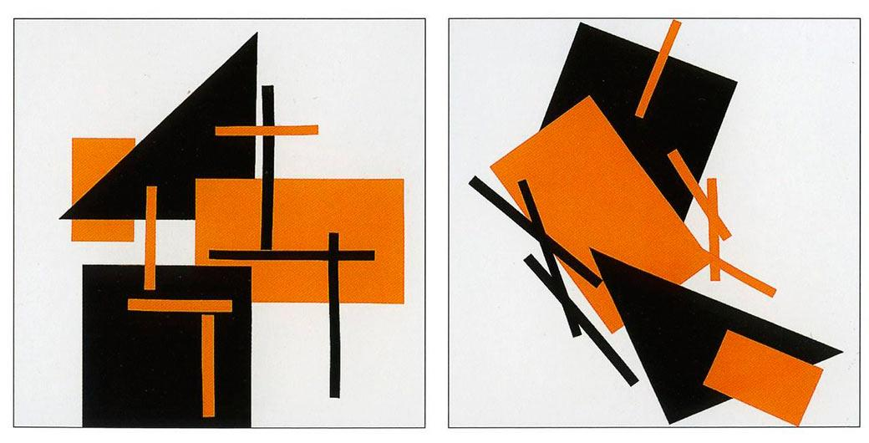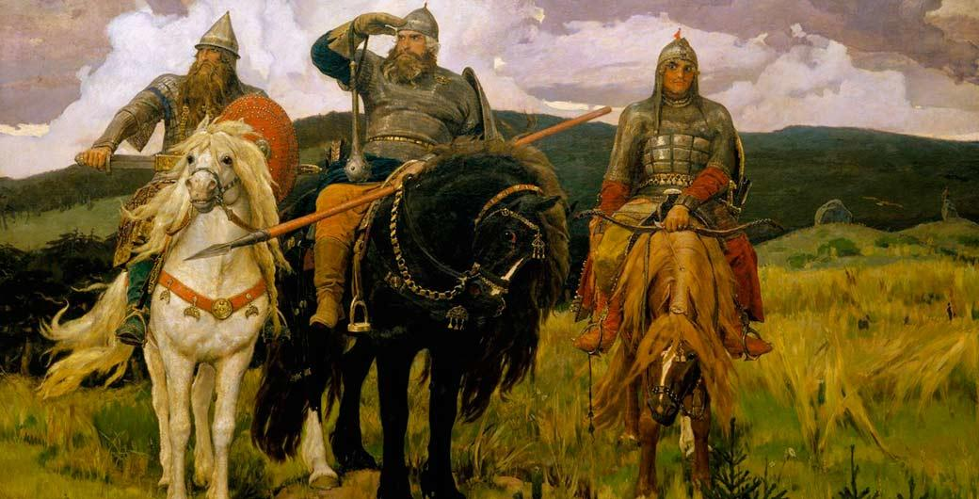
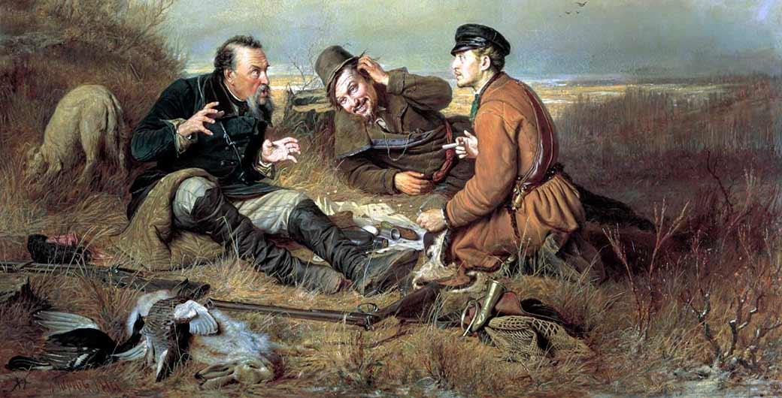

КАК ПОКАЗАТЬ ДВИЖЕНИЕ В СТАТИЧНОМ ИЗОБРАЖЕНИИ
Н. Н. Третьяков говорил о композиции: «В композиции осуществляется связь частей, образующих целое, поэтому композиция противостоит хаосу. Она есть созидание, а не разрушение…». Во многом от умения автора зависит, сможет он создать целое произведение или нет.
Будет картина статичной или динамичной, во многом зависит от построения композиции и фантазии автора. Для передачи движения применяют несколько популярных приёмов. Давайте рассмотрим их подробнее:
- Смещение композиционного центра. Очень часто художники специально применяют асимметрию для передачи движения. Смещая центр притяжения внимания в сторону, вниз или вверх, они создают впечатление композиционной неуравновешенности, которую мозг зрителя пытается мысленно вернуть к равновесию. От этого создаётся иллюзия движения, давления, полёта и т.д.
- Применение изображений, содержащих фазы движения. Наиболее распространнённый приём. Нарисовав скачущую лошадь или бегущего человека, можно не сомневаться, что мозг зрителя оживит картину, если поймёт, что изобразил автор.
- И, наконец, динамическое построение композиции. Что это такое? Простой пример: нарисуйте заборчик из прямо стоящих штакетен, а рядом изобразите точно такой же, но все штакетены наклоните вправо. Теперь сравните рисунки. Тот забор, что с наклоном, будет убегать вправо, а прямой стоять на месте. Такой приём умело используют настоящие мастера для передачи движения на своих полотнах.
Мастерски манипулируя разными приёмами и придумывая свои решения, художники применяют особенности статики и динамики для создания настоящих шедевров. Благодаря большому выбору средств мы можем наслаждаться творениями не только старых мастеров, но и новых звёзд изобразительного искусства.
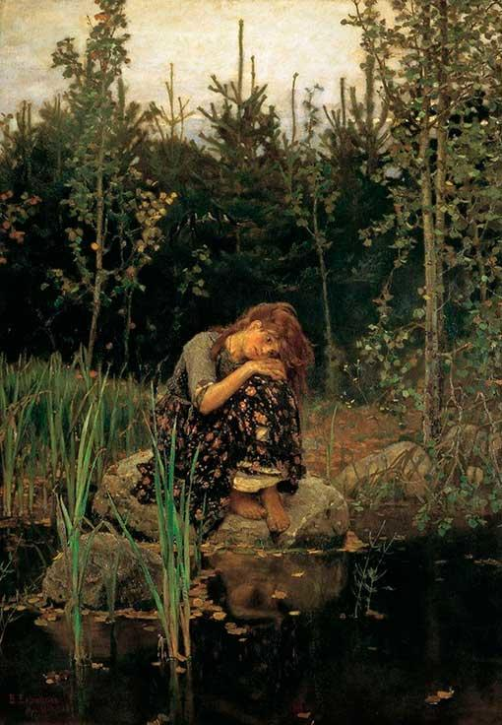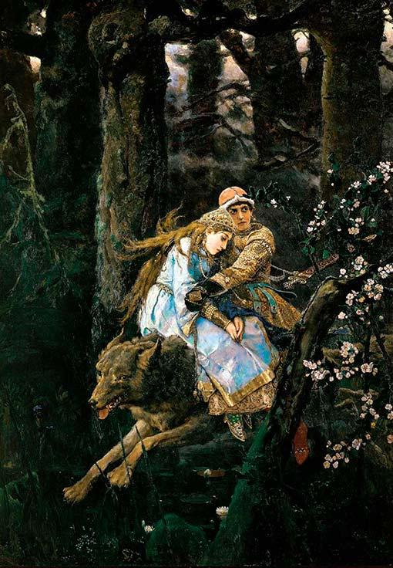

ПРИМЕРЫ ПРИМЕНЕНИЯ КОМПОЗИЦИОННЫХ ПРИНЦИПОВ
Пришло время немного на практике посмотреть, как действуют некоторые приёмы передачи движения в изображениях. Рассмотрим две известные картины, чтобы поучиться у их авторов композиционному мастерству. Рассмотрим картину В. М. Васнецова «Богатырь на распутье». Вид всадника сразу приковывает наше внимание. Конь и витязь неподвижны, но мы понимаем, что скоро ини двинутся в путь. Правая половина картины призывает заполнить её зияющую пустоту. Наш мозг быстро анализирует увиденное и рисует картину следующих действий богатыря и коня. Так великий мастер былинных картин оживляет своё произведения на наших глазах.
Теперь перейдём к картине «Воскресный день» А. И. Корзухина. Лихая пляска, изображённая на полотне, притягивает своей естественностью и динамикой. Мы невольно становимся свидетелями весёлого танца, и если к изображению добавить музыку, то невольно начнём отбивать такт танцующей паре. Как видно из этих примеров, возможности композиции очень обширны. Не только изображая движение, можно заставить двигаться и оживить происходящее на картине, но даже статические приёмы могут создавать иллюзию динамики. Давайте учиться применять эти приёмы. Записавшись на один из наших курсов, вы сможете узнать ещё больше о том, как оживлять свои произведения.
*Фотографии, используемые в статье, взяты из свободного доступа в интернете и используются на сайте в учебно-образовательных целях.
